«Репьевский

ВЕСТНИК»

**Периодическое печатное издание**

**Репьевского сельсовета**

**Тогучинского района Новосибирской области**

№ 30, 12.10.2020 года

_____________________________________________________________________________

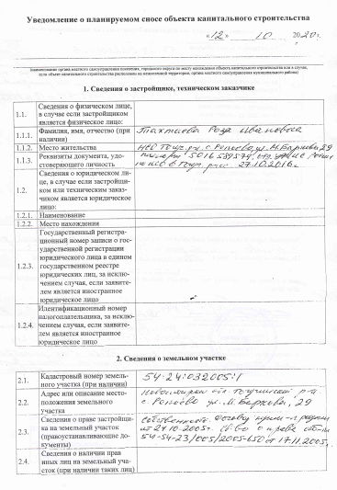

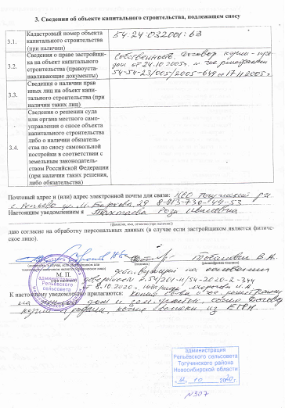

АДМИНИСТРАЦИЯ

РЕПЬЕВСКОГО СЕЛЬСОВЕТА

ТОГУЧИНСКОГО РАЙОНА

НОВОСИБИРСКОЙ ОБЛАСТИ

РАСПОРЯЖЕНИЕ

09.10.2020 № 19-Р

с. Репьево

О проведении проверки ПВР

В целях повышения готовности пунктов временного размещения населения (ПВР) к проведению мероприятий по эвакуации населения в безопасные места при возникновении на территории Репьевского сельсовета Тогучинского района Новосибирской области чрезвычайных ситуаций природного и техногенного характера администрация Репьевского сельсовета Тогучинского района Новосибирской области

1. Организовать проведение проверки пунктов временного размещения населения, расположенных на территории Репьевского сельсовета Тогучинского района Новосибирской области.

2. Утвердить следующий состав комиссии для проведения проверки пункта временного пребывания:

Председатель – А. В. Строков, Глава Репьевского сельсовета

Члены комиссии – С. С. Ласкарь, специалист

О.С. Линчевская- заместитель главы администрации

3. По итогам проверки в срок до 16.10.2020 составить акт проверки состояния готовности пункта временного размещения и сведения ПВР согласно приложения.

Глава Репьевского сельсовета

Тогучинского района Новосибирской области А.В. Строков

|  |  |  |  |
| --- | --- | --- | --- |
| **«Репьевский ВЕСТНИК» Периодическое печатное издание № 30, 12.10.2020 года**   |  |  |  | | --- | --- | --- | | **Адрес**:  633415  Новосибирская область  Тогучинский район  с. Репьево  ул. Магистральная, 10  телефон: 8-(383)-40-26-146  телефон/факс: 8-(383)-40-26-110 | **Учредители**:  Репьевский  сельсовет  Тогучинского района  Новосибирской области | **Принят**:  постановлением администрации Репьевского сельсовета № 161 от 11.06.2010 года  **Редакционный совет:**  Линчевская О.С., Антонова Ж.В., Строкова О.В.  **Тираж**: 5 экземпляров  **Распространяется бесплатно.** | |